TEMA 1: Conceptos económicos básicos
Concepto de economía:
Ciencia social que estudia el comportamiento humano como una relación entre fines y medios escasos con usos alternativos.
Ciencia social que estudia los mecanismos de producción, de intercambio y de consumo, en una estructura social dada, y las independencias entre estos mecanismos y esta estructura.
Ciencia social que estudia la forma en que los individuos y la sociedad deciden utilizar los recursos, que son escasos, que podrían tener usos alternativos, para producir bienes y distribuirlos para su consumo, presente o futuro, entre las diferentes personas y grupos de sociedad.
Resumen: la economía es la lucha por la subsistencia.
Áreas que abarca la economía:
Todo aquello que hace referencia a cómo las personas se han ido organizando para hacerse una vida más cómoda (sofisticación creciente).
Por ejemplo: trueques, dinero, tarjetas, organización empresarial, sistema bancario, importaciones y exportaciones, subvenciones, impuestos, organizaciones gubernamentales, contaminación, trabajo, ocio, desempleo…
La economía es el estudio de lo que hacen los individuos para vivir mejor.
Economía Positiva y economía normativa
La economía positiva (teoría económica) describe, explica y predice la conducta económica (producción, inflación…). Describe como son las cosas, y porqué ocurren ciertos fenómenos. (por ejemplo, ¿cómo afecta la tasa de paro a la inflación?).
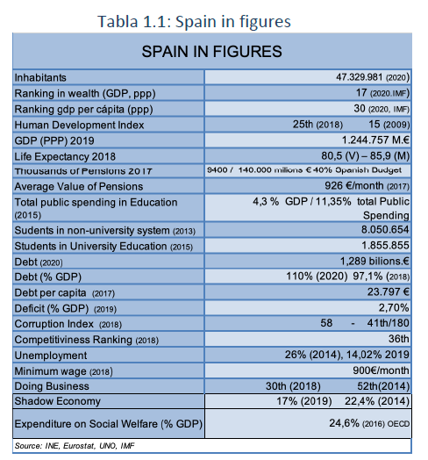
La economía normativa (política económica) intenta mejorar los resultados económicos. Describe cómo deberían ser las cosas, qué debería de hacerse. Intervienen juicios de valor, criterios éticos… (por ejemplo, ¿Cuál es el nivel máximo de inflación que debería tolerarse?).
Objetivos e instrumentos de política económica
Objetivos (según Kirshens):
A corto plazo:
- Pleno empleo.
- Estabilidad de precios.
- Equilibro de la balanza de pagos.
A largo plazo:
- Crecimiento.
- Distribución equitativa de la renda.
- Eficiencia.
Otros: libertad económica, seguridad económica, medio ambiente, …

“For the economy, the important things- the things that affect the standard of living of large numbers of people -are productivity, income distribution, and unemployment.”
Instrumentos:
Indirectos:
- Política Fiscal (Impuestos y Gasto público).
- Política Monetaria (Fabricar dinero, tipos de interés, inversiones, préstamos). Tipo de cambio.
Directos:
- Nacionalización/Privatización de empresas. Créditos, subvenciones…
Agentes de la política económica: partidos políticos, empresas, sindicatos, opinión pública…
Pleno empleo
El desempleo es un fenómeno relativamente reciente que empieza a preocupar a las economías occidentales a partir de los años treinta de nuestro siglo (Crack del 29); por lo que el objetivo de pleno empleo, como objetivo principal de política económica no nace hasta los años treinta.
En estos momentos el “desempleo” es uno de los problemas más preocupantes de nuestras economías. El desempleo a gran escala implica un desperdicio tremendo; el tiempo perdido en un ocio involuntario es irrecuperable. Los costes del desempleo no son sólo el producto perdido; implican la ruptura de las esperanzas. Aquellos que no son capaces de encontrar empleo sufren frustraciones y un sentido de inutilidad, su nivel de capacitación se va deteriorando mientras están sin trabajo.
Definiciones:
- Depresión: Periodo amplio de desempleo masivo y exceso de capacidad instalada. Existe un nivel de demanda bajo en relación con la capacidad productiva disponible. La presencia de esta capacidad productiva no empleada ocasionará desempleo de los recursos productivos y se dispondrá de grandes cantidades de stocks, pues no se encuentran demandantes para los productos terminados.
- Recesión: Movimiento cíclico descendente en la economía que comprende, por lo menos, dos trimestres de continua disminución del PIB real.
- Población activa: Las personas mayores de 16 años, con capacidades físicas y mentales para trabajar, que tienen trabajo o lo están buscando.
- Población ocupada: Las personas mayores de 16 años, con capacidades físicas y mentales para trabajar, que tienen trabajo.
- Población inactiva: Las personas, mayores de 16 años, con capacidades físicas y mentales para trabajar, que no tienen trabajo y tampoco lo están buscando.
- Población en paro/desempleada/desocupada: En España se considera parado a aquel individuo que, teniendo la edad y las capacidades físicas y mentales para trabajar, busca trabajo y no lo encuentra.
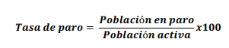
- Pleno de empleo: Situación en la que todos los que quieren trabajar pueden obtener empleo que razonable prontitud. Pleno empleo no significa 100% de la población activa ocupada.
Clases de paro:
- Cíclico: Es el desempleo ocasionado por las fluctuaciones económicas (recesiones y depresiones).
- Estructural: Se da cuando la localización y/o los conocimientos de la fuerza de trabajo no se ajustan a los trabajos disponibles.
- Friccional: Asociado a los ajustes que se dan en una economía dinámica y en cambio permanente. Engloba a la gente que busca su primer empleo, o que deja el que tienen para buscar otro.
- Estacional: Depende de los factores climatológicos. (P.ej. los que viven del turismo...).
Productividad: índice económico que relaciona la producción con los recursos empleados para obtener dicha producción, expresado matemáticamente como:
“P = producción/recursos”
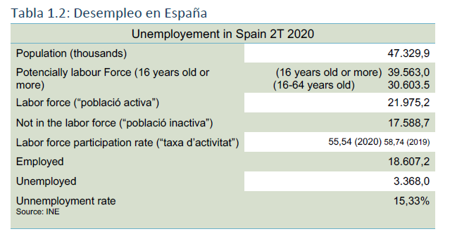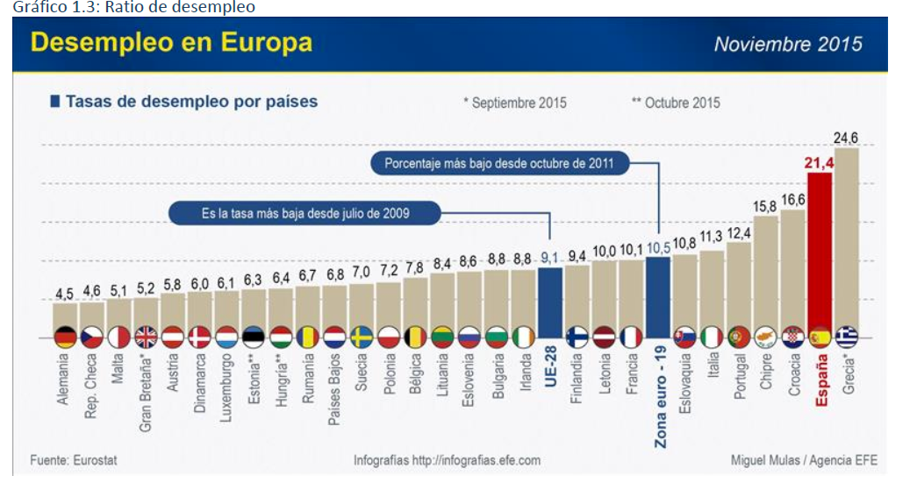
Estabilidad de precios
Todos podemos ser víctimas de una ilusión: la de que todos y cada uno de nosotros puede y tiene que conseguir un aumento del precio de lo que vende, con la condición de que continúe estable el precio de lo que compra; ahora bien, para la economía, considerada en su globalidad, esto no es posible.
Inflación: Augmento sostenido en el nivel general de precios.
Deflación: Disminución sostenida en nivel general de precios.
¿Supone la inflación un agravio social?
Así como parece claro que el desempleo provoca un perjuicio social importante, porque supone la infrautilización de unos recursos potencialmente productivos, la inflación no resulta tan evidente. En cualquier transacción económica hay dos agentes económicos: el comprador y el vendedor; es indudable que si aumenta el precio de un producto el comprador resultará perjudicado, pero el vendedor saldrá beneficiado. Hay autores que defienden que niveles del 1 o 2% de inflación anual aumentan la capacidad que ha de tener una sociedad dinámica en "reciclar" posibles desajustes internos o adaptarse a "shocks" exógenos, para así mantener, de forma más fácil, una elevada tasa de ocupación. Otros autores creen que los procesos inflacionarios, una vez iniciados, es muy difícil frenarlos o controlarlos y se puede entrar en una "espiral inflacionista". Pero la mayoría de autores coinciden en que altas tasas de inflación (>10%) suponen una amenaza social.
Causas de la inflación:
Existen diferentes explicaciones sobre las causas de la inflación. De hecho, parece que existen diversos tipos de procesos económicos que producen inflación, y esa es una de las causas por las cuales existen diversas explicaciones: cada explicación trata de dar cuenta de un proceso generador de inflación diferente, aunque no existe una teoría unificada que integre todos los procesos. De hecho, se han señalado que existen al menos tres tipos de inflación:
- Inflación de demanda (Demand pull inflation), cuando la demanda general de bienes se incrementa, sin que el sector productivo haya tenido tiempo de adaptar la cantidad de bienes producidos a la demanda existente. La inflación de demanda es, relativamente, fácil de solucionar.
- Inflación de costos o de oferta (Cost push inflation), cuando el costo de la mano de obra o los recursos productivos se encarece. Es decir, aumentan los precios porque han aumentado los costes de la producción. Equivale a una caída de la oferta. Normalmente, produce una estanflación (Stagflation): inflación (de oferta) y desocupación conviven contemporáneamente.
Estanflación (Stagflation) combina los términos «recesión» (o estancamiento) e «inflación»; es la situación económica que indica la simultaneidad del alza de precios, el aumento del desempleo y el estancamiento económico, entrando en una crisis o incluso recesión. La inflación de oferta es de difícil solución y, socialmente, costosa de solucionar.
- Inflación autoconstruida (Build-in inflation), ligada al hecho de que los agentes prevén aumentos futuros de precios y ajustan su conducta actual a esa previsión futura.
- Inflación Subyacente: la inflación subyacente, o inflación básica, inflación núcleo (core inflation), o de bases, es la inflación reflejada por el índice de precios al consumo (IPC) cuando éste no toma en cuenta ni los productos energéticos ni los alimenticios sin elaborar, por ser productos cuyos precios pueden sufrir grandes fluctuaciones debido a conflictos internacionales, malas cosechas, etc. La intención de medir la inflación con este subconjunto es conocer a medio plazo la tendencia general de los precios.
- Inflación interanual: nos mide el aumento de precios durante los últimos doce meses.
- Hiperinflación: Aumento rápido de los precios a tasas anuales del 100%, 1000%, o más… Las hiperinflaciones se dan en situaciones de conflicto bélico, inestabilidad política, etc. (p.ej. Alemania en la década de los años veinte).
Los procesos hiperinflacionarios provocan fuertes trastornos económicos:
- Cambios en el comportamiento social: el dinero pierde rápidamente su capacidad de compra; la gente se lanza a comprar mientras pueda conseguir algo a cambio; provoca escasez de productos.
- Fuga de capitales.
- Quien puede se hace pagar en divisas.
- A nivel contable algunas empresas pueden creer que han obtenido beneficios, cuando realmente han tenido pérdidas.
- El precio pierde su valor como instrumento informador de la situación del mercado.
Pero, como mencionábamos anteriormente, inflaciones superiores a un 10% ya resultan perjudiciales para la sociedad en su conjunto:
- Perjudican a la gente que recibe ingresos fijos; pensionistas, rentistas...
- Gran facilidad de que se acelere el proceso inflacionario y grandes costes sociales - paro- cuando se intente frenar.
- Deformación del precio como instrumento informador de la situación del mercado.
Crecimiento económico
El crecimiento económico supone aumentar la producción de bienes y servicios en un país. Ello se mide a través del PIB (producto Interior bruto) / GDP (Gross domestic product): valor monetario de los bienes y servicios producidos en un país durante un período determinado (generalmente, un año).
El crecimiento económico de un país se considera importante, porque está relacionado con el PIB per cápita de los individuos de un país y éste, a la vez, está relacionado con el desarrollo o con el bienestar socio-económico de un país; sin embargo, existen muchos otros factores correlacionados estadísticamente con el desarrollo o bienestar de un país, siendo el PIB per cápita sólo uno de estos factores.
Además, el crecimiento económico puede ir acompañado de externalidades negativas, ya que dado que mide el aumento del valor de los bienes que produce una economía, evidentemente también está relacionado con lo que se consume o, en otras palabras, gasta. La causa por la que según este razonamiento el crecimiento económico puede no ser realmente deseable, es que no todo lo que se gasta es renovable, como muchas materias primas o muchas reservas geológicas (carbón, petróleo, gas, etc.).
Problemas de utilizar el PIB como indicador de bienestar
Un aumento del PIB en un país no nos da información sobre:
- Si el reparto entre los ciudadanos es justo.
- Si hay más confianza o más miedo entre los ciudadanos.
- Si estamos agobiando a los ecosistemas.
- Si vivimos en paz o en guerra.
- Si vivimos en democracia o en dictadura.
- Etc.
Es por ello que en los últimos años han salido diversos indicadores alternativos para medir el desarrollo o bienestar económico: HDI (Human development index), HPI (Happy Planet Index), GNH (Gross National Happiness), ISEW (Index of Sustainable Economic Welfare), etc.
Distribución equitativa de la Renta
Es cierto que nuestra conciencia ético-moral-religiosa nos provoca un malestar profundo cuando vemos las grandes diferencias entre la pobreza total y la riqueza; y existe un consenso de sensación de injusticia social.
No es menos cierto que la "política de subsidios" ha resultado ser un eficaz instrumento para evitar "motines" y ha actuado de colchón cuando la economía ha mostrado sus debilidades.
EQUIDAD != IGUALDAD
¿Cómo luchar contra la pobreza?
- Aumentando el volumen de la producción ⇒ ↑ Ingresos. (implica aumento de ingresos).
- Redistribución de la renta, vía impuestos-subsidios.
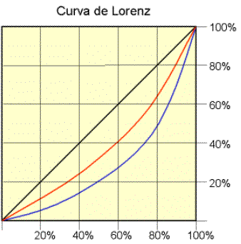
Curva de Lorenz: Es una forma gráfica de mostrar la distribución de la renta en una población. En ella se relacionan los porcentajes acumulados de población con porcentajes acumulados de la renta que esta población recibe. En el eje de abscisas se representa la población "ordenada" de forma que los percentiles de renta más baja quedan a la izquierda y los de renta más alta quedan a la derecha. El eje de ordenadas representa las rentas.
En la gráfica se muestran como ejemplo la representación de dos países imaginarios, uno en azul y otro en rojo. La distribución de la renta en el país azul es más desigual que en el país rojo. En el caso del país azul, el cuarenta por ciento más pobre de la población recibe una renta inferior al veinte por ciento del total del país. En cambio, en el país rojo, el cuarenta por ciento más pobre recibe más de veinte por ciento de la renta. La línea diagonal negra muestra la situación de un país en el que todos y cada uno de los individuos obtuviese exactamente la misma renta; sería la equidad absoluta. Cuanto más próxima esté la curva de Lorenz de la diagonal, más equitativa será la distribución de la renta de ese país.
Otra forma de observar la curva de Lorenz es estimando el área de la superficie que se encuentra entre la curva y la diagonal. Esa superficie se llama área de concentración. Cuanto mayor sea esta área más concentrada estará la riqueza; cuanto más pequeña sea esta área, más equitativa será la distribución de la renta del país representado.
Coeficiente o índice de Gini
El índice de Gini mide hasta qué punto la distribución del ingreso entre individuos u hogares dentro de una economía se aleja de una distribución perfectamente equitativa. Una curva de Lorenz muestra los porcentajes acumulados de ingreso recibido total contra la cantidad acumulada de receptores, empezando a partir de la persona o el hogar más pobre. El índice de Gini mide la superficie entre la curva de Lorenz y una línea hipotética de equidad absoluta, expresada como porcentaje de la superficie máxima debajo de la línea. Así, un índice de Gini de 0 representa una equidad perfecta, mientras que un índice de 100 representa una inequidad perfecta.
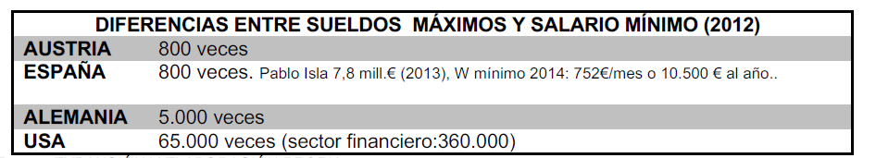
Eficiencia
La eficiencia consiste en cómo obtener el máximo resultado de nuestros esfuerzos productivos ("No hacer trabajos inútiles"). Aunque la tasa de inflación y de "paro" sean bajas, la economía de un país puede ser pobre y poco dinámica. (P.ej.: España, años 50).
Interrelaciones entre los objetivos de política económica
Dos objetivos son complementarios si al perseguir la obtención de uno de ellos también estamos consiguiendo otro.
Por ejemplo: Crecimiento-Distribución equitativa de la renta. Ocupación-Distribución equitativa de la renta.
En este caso, llevar a cabo medidas de Política Económica resulta relativamente sencillo.
Dos objetivos están en conflicto cuando nos vemos obligados a elegir entre uno u otro, porque la obtención de uno de ellos perjudicará el logro del otro.
Por ejemplo: Eficiencia-equidad. Inflación-Pleno empleo.
OFERTA Y DEMANDA: El mecanismo de mercado
La función o curva de demanda (comportamiento de los compradores)
Es una sencilla relación matemática que nos dice las cantidades que los consumidores desearán comprar de un producto a los distintos precios posibles.
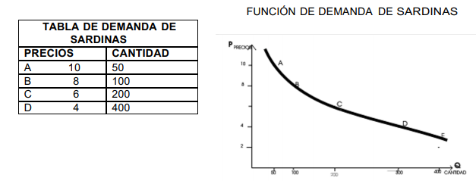
Propiedades:
Ley de demanda: pendiente negativa (no tienen que ser lineales). Se refiere a una población concreta y a un momento concreto.
Existen dos razones independientes para que la cantidad demandada disminuya cuando sube el precio de un producto:
- Muchas personas comienzan a utilizar un sustitutivo cercano (boquerones): Efecto sustitución.
- No se puede comprar tanto como antes, ya que la renta relativa ha disminuido; cuando sube el precio de un producto, no es posible comprar tanto como antes, a menos que se compre una cantidad menor de alguna otra cosa: Efecto renta.
La función o curva de oferta (comportamiento de los vendedores)
Nos informa de las distintas cantidades que los productores/vendedores estarán dispuestos a ofrecer/vender a los distintos precios posibles.
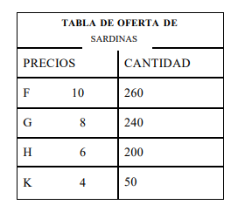
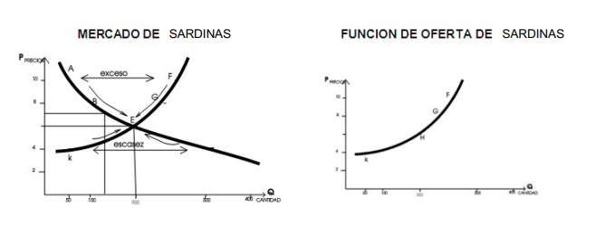
Propiedades:
Pendiente positiva (no tiene porqué ser lineal).
Se refiere a una población concreta y un momento concreto.
NOTA: Para que un oferente esté dispuesto a vender su producto, su precio debe cubrir como mínimo el coste de producirlo o adquirirlo. El coste marginal (coste de producir una unidad más de un producto) de producción suele tender a subir conforme se producen más unidades (más horas de pesca; aumenta el coste de oportunidad), especialmente a corto plazo. En este caso, sólo es rentable aumentar la producción (ir a pescar más) si suben los precios.
Algunas propiedades del equilibrio desde el punto de vista del bienestar
Dados los atributos (gustos, capacidad, conocimientos, rentas, etc.) de los compradores y de los vendedores, el resultado de equilibro tiene una propiedad atractiva:
NINGUNA REASIGNACIÓN PUEDE MEJORAR LA POSICIÓN DE ALGUNAS PERSONAS SIN EMPEORAR AL MENOS, LA DE ALGUNAS OTRAS (Óptimo de Paretto).
Sin embargo, si el precio y la cantidad adoptan un valor distinto del valor de equilibro, siempre es posible alterar la asignación existente con el fin de mejorar, al menos, el bienestar de alguna persona sin empeorar el de alguna otra.

Precios por debajo del equilibrio
Supongamos que el precio es sólo de 5€ y que, por tanto, los oferentes sólo ofrecen 120 sardinas. Tal y como muestra la figura mercado de sardinas cuando sólo hay 120 sardinas los compradores estarían dispuestos a pagar 7€ por cada una. En este caso, el valor que tiene para el comprador la última sardina ofrecida, 7€, es mucho mayor que el coste de pescarla, 5€, lo que significa que existen claras posibilidades de llegar a un acuerdo para que suban los precios.
Supongamos, por ejemplo, que un comprador insatisfecho ofreciera a un oferente 6€ por una sardina: El oferente (pescador) vendería gustosamente una sardina adicional a este precio (ya que cuando se han recogido 120 sardinas sólo le cuesta 5€ recoger una más).
Esta transacción mejoraría la situación de los dos:
- Mejora la posición del comprador en 1€, que es la diferencia entre el valor que él concede a la sardina,7€, y los 6€ que paga por ella)
- También mejoraría la posición del vendedor en 1€; la diferencia entre las 6€ que recibe y los 5€ que cuesta recoger la sardina adicional.
Precios por encima del equilibrio
Supongamos que el precio es de 7€ → el intercambio sería de 120 sardinas (las que demandan los compradores).
Un pescador insatisfecho podría proponer una transacción que mejorase tanto su posición como la del comprador:
- Vende una sardina por 6€.
- El oferente (pescador) sale ganando, pues sólo le cuesta 5€.
- El comprador sale ganando, pues la valora en 7€.
Ejemplo: El control de alquileres: "Tal y como demuestra la situación de la vivienda en Nueva York, el control de alquileres parece ser, en muchos casos, la técnica más eficiente hasta ahora conocida, después de los bombardeos, para destruir las ciudades".
Per què la funció d’oferta té pendent positiva?
La funció d’oferta ens mostra que quantes més unitats s’ofereixen, d’un producte, més augmenten els costos de fer aquest producte. Però l’idea preconcebuda que tenim és que quan més comprem d’un producte, més fàcilment podrem aconseguir preus més baixos (per exemple, fotocòpies). Com s’explica aquesta contradicció?
La funció d’oferta ens mostra una funció de costos marginals, a curt termini, on produir més cada vegada costa més, degut a que el cost d’oportunitat és creixent i els factors de producció no son homogenis. Si bé a llarg termini, òbviament, amb una producció més gran, podem especialitzar els factors de producció i, en conseqüència, el cost per unitat de producció disminuirà.
Aquest pendent positiu es dona quan s'analitza el comportament de l'economia en el curt/mig termini. La corba d'oferta és la que representa les quantitats d'un determinat bé que els empresaris estan disposats a oferir a cada un dels preus existents, mantenint tota la resta de variables constant (condicions “ceteris paribus”). Mostrant el preu del bé en l'eix d'ordenades i les quantitats ofertes en l'eix d'abscisses, la corba d'oferta presenta un pendent positiu; és una corba creixent:
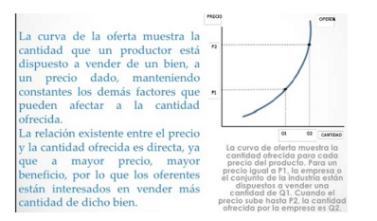
Raons:
- Llei de rendiments decreixents: afirma que cada vegada s’obtindrà menys producció addicional quan s’afegeixen quantitats addicionals d’un input mentre els altres inputs romanguin constants. Dit d’una altra manera, el producte marginal de cada unitat d’input es reduirà a mesura que la quantitat d’aquest input augmenti, si tots els altres romanen constants. Això es degut a que els factors de producció no son homogenis.
Exemple: Imaginem que crees una empresa per programar “apps” per mòbils. Degut a que, òbviament, ets un personal racional i vols ser eficient i tenir èxit amb la teva empresa, la primera programadora/or que fitxaràs serà la més bona que has trobat en el mercat; si la cosa funciona bé i comences a tenir més demanda d’apps, hauràs de fitxar més gent, però les noves incorporacions (si et comportes d’una manera racional) no seran tant eficients com la primera persona (no seran tant productius/ per hora). Es més, cada vegada fitxaràs a gent que en sap menys, que no son tant eficients (si ets racional) i, en conseqüència, cada vegada et costarà més obtenir una unitat addicional de producció. Això és una altra de les raons que expliquen el per què a curt/mig termini la funció d’oferta té pendent positiva. No és menys cert, que si, a llarg termini, el teu èxit és gran i tens una enorme demanda d’apps que et permet especialitzar els teus treballadors en apps molt específiques, aquests es tornaran molt més eficients (molt més productius/per hora), els teus costos disminuiran i podràs oferir preus més baixos: PERÒ AIXÒ SERÀ A LLARG TERMINI.
- Els costos d’oportunitat son creixents: El cost d’oportunitat és el valor que li dones a la millor alternativa que tens al que estàs fent, en un moment donat. Per exemple, el cost d’oportunitat de venir a classe a les 8 del matí seria el valor que li dones a quedar-te al llit dormint. Si fossis racional i el valor que li dones al quedar-te dormint és més gran que el de venir a classe, t’hauries de quedar dormint a casa. (seria bastant irracional).
Exemple: Seguint amb l’exemple de l’empresa d’apps, al principi, quan comences a treballar en ella, potser, et pots dedicar sense haver de sacrificar gaire temps de totes aquelles coses que omplen la teva vida (dormir, menjar, estudiar, la parella, els amics, jugar al mus, al pòquer, llegir, jugar a futbol, a la PSP, xarxes socials, etc.). Però a mesura que tinguis èxit amb la teva empresa, i li hagis de dedicar més temps, hauràs d’anar sacrificant, progressivament, tot allò que et donava satisfacció a la teva vida. El teu cost personal serà cada vegada més gran i només estaràs disposat a fer-ho si la teva recompensa (econòmica o personal) també és cada vegada més gran.
Los indicadores avanzados
Los economistas no podemos predecir el futuro, pero lo que si podemos hacer es mirar lo que llamamos indicadores avanzados.
Los indicadores avanzados nos ofrecen información que sirve para determinar el comportamiento futuro del ciclo económico, ofreciendo señales avanzadas sobre éste. La economía no es un proceso instantáneo; el proceso de producción es un proceso que requiere tiempo. Antes de producir las empresas esperan a tener pedidos; por lo que, cuando vemos que aumentan los pedidos podemos deducir que al cabo de unas semanas o meses va a subir la producción.
Cuando sube el precio de las materias primas podemos deducir que al cabo de un tiempo subirá el precio de la electricidad o la gasolina.
Cuando sube la demanda de permisos para construir sabemos que al cabo de unos meses subirá la construcción.
Lo que podemos hacer es mirar cómo van estos indicadores como previsión de lo que va a ocurrir en los próximos meses.
Uno de los indicadores avanzados más utilizados es el de los pedidos industriales: el índice de pedidos encuesta a los managers encargados de los pedidos en las empresas sobre el aumento o no de sus pedidos en el último mes.
Existen muchos indicadores avanzados, aunque la mayoría de ellos se basan en encuestas sobre el comportamiento futuro de productores o consumidores, por lo que también se pueden dividir en dos grupos:
Indicadores avanzados de producción u oferta.
Indicadores avanzados de consumo o demanda.
Los indicadores avanzados más relevantes son:
- ISM (USA): El ISM es un indicador avanzado de la producción de USA creado por el Institut for Supply Management, que es el encargado de elaborar mensualmente una encuesta a los jefes de compra de 250 empresas en la cual se les pide que respondan si la actividad será igual, mayor o inferior a la del mes anterior. Según la respuesta se les otorga una puntuación concreta: Si el ISM>50 las estimaciones se suponen alcistas. (Que está relacionado con el alza de los precios en el mercado o de los valores de la bolsa.)
- El IFO (Alemania): Es un indicador avanzado de la producción en Alemania. Elaborado por el Institute for Economics Research de Múnich. Encuesta a 10.000 empresas acerca de las actividades presentes y la previsión de actividades futuras a 6 meses. El indicador IFO es base 100. La forma de interpretarlo es mediante la tendencia que siga; si la tendencia es alcista, se espera una recuperación de la economía alemana, y viceversa. Es mensual a pesar de que es un indicador de la economía alemana se utiliza para hacer estimaciones sobre la economía europea.
- Tankan (Japón); El indicador Tankan es un indicador avanzado de producción. Lo elabora el Banco de Japón en base a una encuesta a 10.000 empresas japonesas. En ella se recogen las expectativas de las empresas. Se calcula como porcentaje de expectativas positivas menos porcentaje de expectativas negativas. Por lo tanto, valores positivos indican expectativas alcistas, y viceversa.
En España:
- Encuesta del clima industrial: Encuesta que mide la evolución de los pedidos, de los inventarios, del nivel de producción y de la capacidad de utilización. Una mejora se traduce en unas mejores expectativas empresariales. No obstante, si la capacidad de utilización se acerca a máximos puede crear tensiones inflacionistas, por desajustes entre oferta y demanda. Es mensual.
- Encuesta del sentimiento de los consumidores: Muy parecido al indicador de confianza de los consumidores de Estados Unidos. Se basa en una encuesta a los consumidores sobre sus expectativas de ahorro, consumo y compra de bienes. Si mejora el resultado de la encuesta, se espera una mejora del consumo. Es mensual.
- Matriculación de vehículos nuevos: Registro de matriculación de vehículos nuevos, desglosando a las compañías de alquiler. Una mayor matriculación hace que aumente el consumo y con él el PIB. Mensual.
Resumen de ideas
La disciplina económica se basa en la escasez: ante necesidades que son ilimitadas, disponemos de recursos limitados para satisfacerlas. Ello provoca el problema de la elección y la gestión adecuada de los recursos.
La Teoría Económica describe cómo satisfacemos nuestras necesidades (objetiva). Y la Política Económica nos describe cómo deberíamos satisfacerlas, cómo deberíamos gestionar los recursos escasos (subjetiva).
Existen 6 objetivos generales –ortodoxos- de Política Económica que, Krugman, los resume a 3: Pleno empleo, distribución equitativa de la renta y productividad.
Parado es aquella persona que tiene la capacidad legal para trabajar, y busca trabajo, y no lo encuentra.
Se produce recesión en un país cuando el PIB de un país decrece durante, como mínimo, 6 meses.
La inflación es el aumento sostenido en el nivel general de precios. Una estanflación es aquella situación económica en la que conviven recesión e inflación.
Básicamente, existen dos tipos de inflación, de demanda y de oferta, con causas y soluciones totalmente distintas.
A pesar de no ser el mejor índice, en muchas ocasiones utilizamos el PIB/cápita (PPP) para medir el bienestar económico.
La oferta y la demanda de un bien acaban determinando el precio y la cantidad de equilibrio de este bien que producirá el mercado.
Los indicadores avanzados nos ayudan a estimar las expectativas sobre el crecimiento económico.

